МІНІСТЕРСТВО ОСВІТИ І НАУКИ УКРАЇНИ

Державний Університет Телекомунікацій

Навчально-науковий інститут Інформаційних технологій

Кафедра Інженерії програмного забезпечення

Лабораторна робота №9

з предмету:

«Сертифікація та ліцензування програмного продукту»

на тему:

«Робота з GitHub»

Виконав: студент 4 курсу, групи ПД-41

Гапей Максим Юрійович

Викладач:

Коба Андрій Борисович

Київ 2022

**GitHub**

GitHub – найпопулярніша платформ спільної розробки ПЗ.

GitHub працює на основі Git (децентралізована система конролю версій).

Прямий спосіб використання - через веб-сторінку github.com. Для роботи з GitHub необхідно мати обліковий запис.

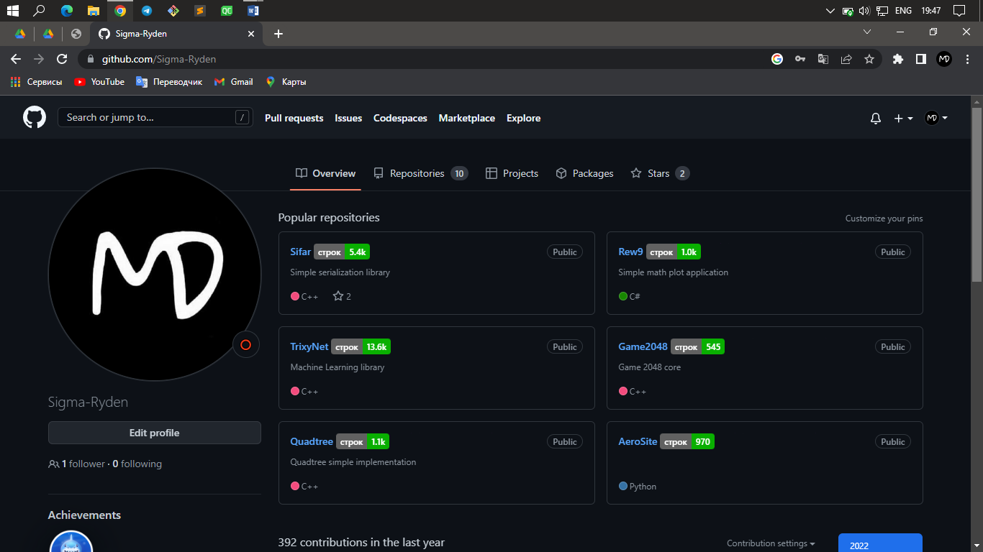(Інтерфейс десктопної веб-сторінки)

Також можна використовувати мобільний додаток GithHub, але з обмеженими можливостями.

(Мобільний інтерфейс)

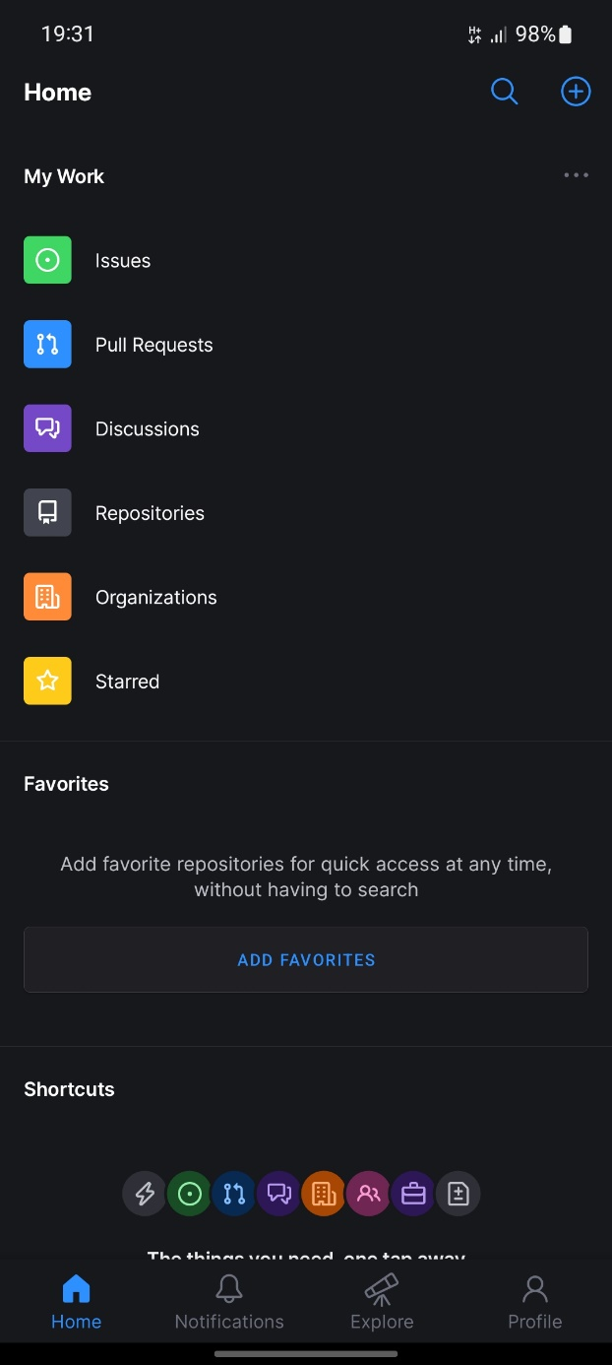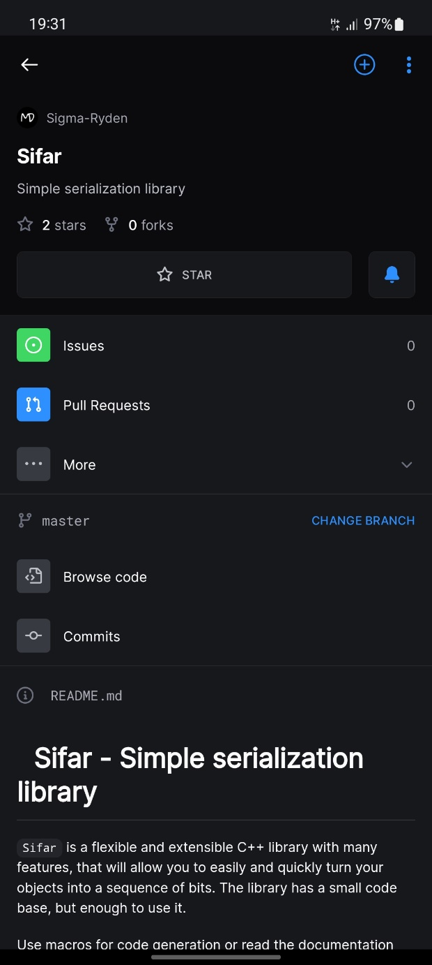

Центральне застосування GitHub – робота з репозиторіями.

Простими словами: репозиторій – це звичайна папка з проектними файлами.

Вона може зберігатися як на локальному так і віддаленому сховищі.

Так виглядає декстопна сторінка користувача GithHub.

Ви можете створювати робочі репозиторії та редагувати існуючі. Створення віддаленого відбувається на сторінці користувача. Створити локальний можна допомогою gitbush. Після створення необхідно синхронізувати локальний та віддалені репозиторії для подальшої роботи з ними.

(Створення віддаленого репозиторія)

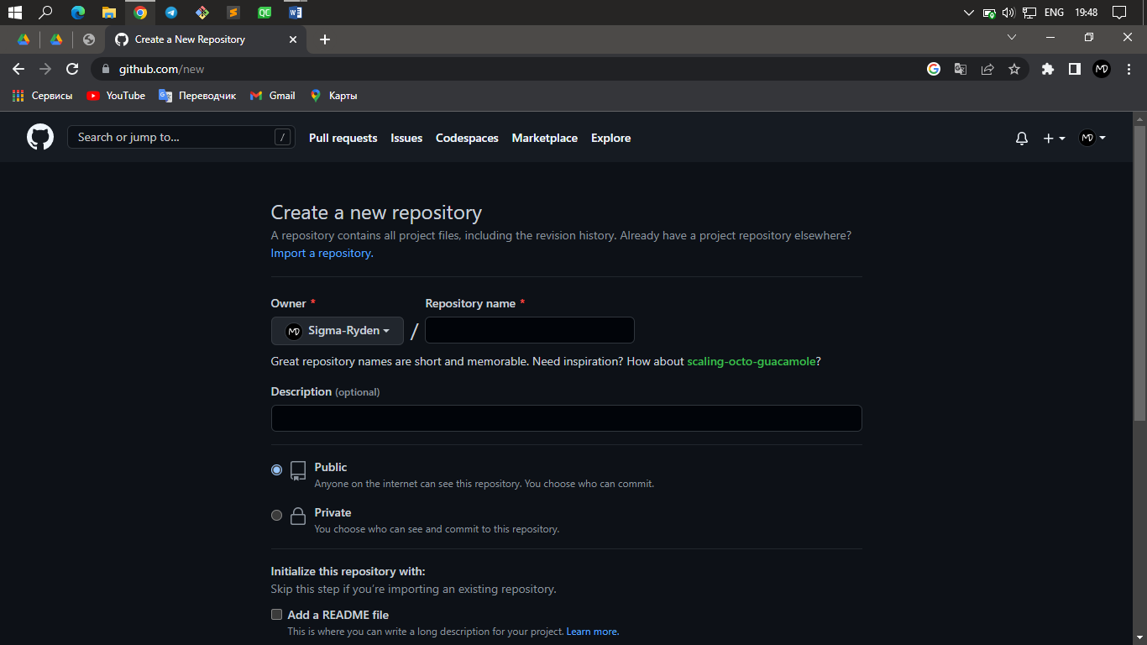

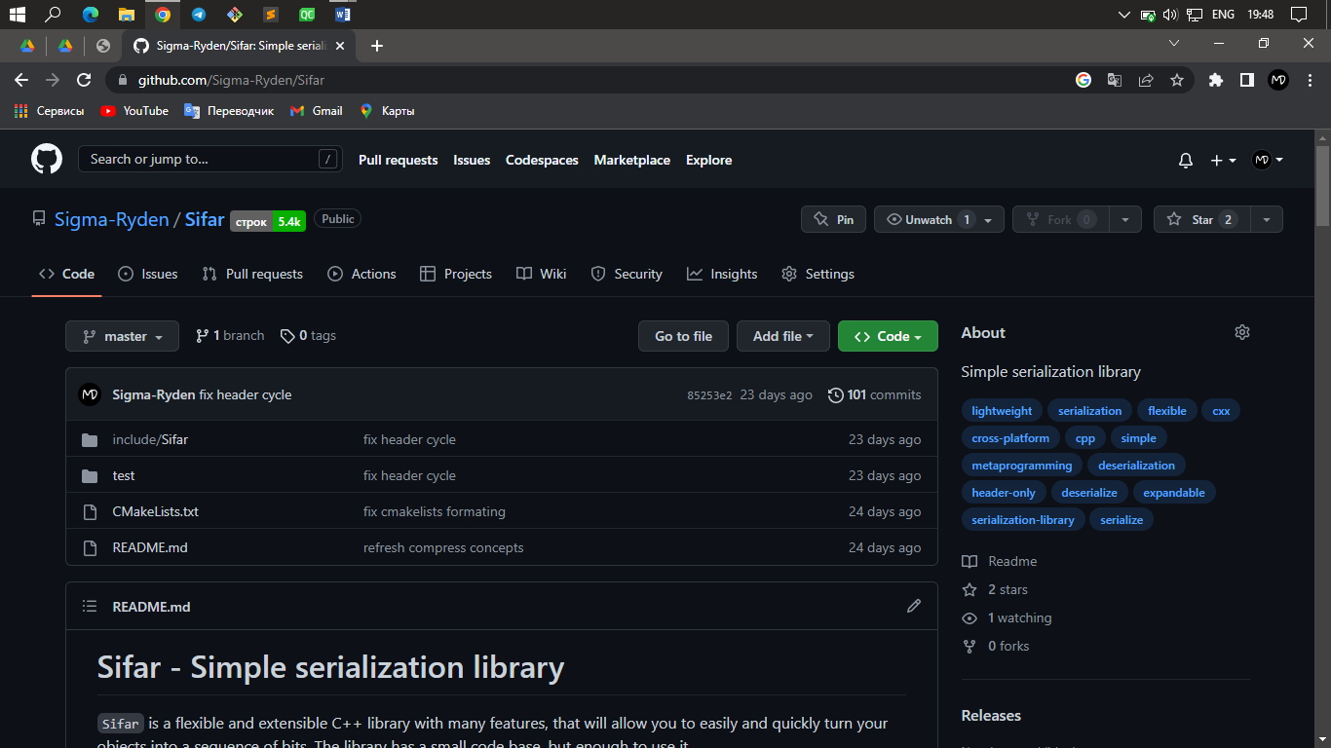(Існуючий віддалений репозиторій – десктопна веб-версія)

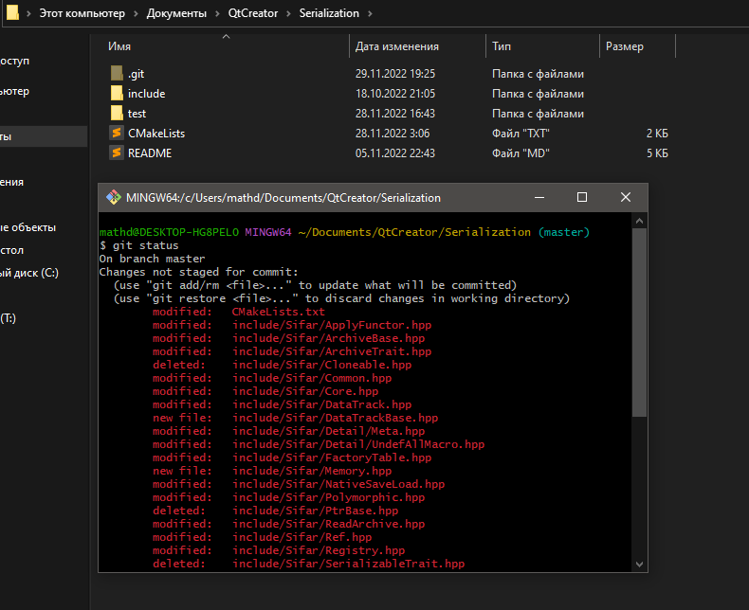(Існуючий локальний репозиторій - десктопна версія)

**Висновок**

В даній роботі було набуто практичних навичок у роботі з GitHub.

Було ознайомлено з усіма способами роботи з GitHub.

Протягом ознайомлення з системою контролю версій Git було показано як працювати з проектом у репозиторії, налаштовувати його під час роботи з проектом і створення нового репозиторія.